

آزمایشگاه ریزپردازنده و زبان اسمبلی
_{رادین شایانفر}

_{پاییز ۱۳۹۹}

در این آزمایش با اتصال یک LED آبی رنگ به پین ۱۰ بورد، پس از اجرا LED شروع به چشمک زدن می‌کند.
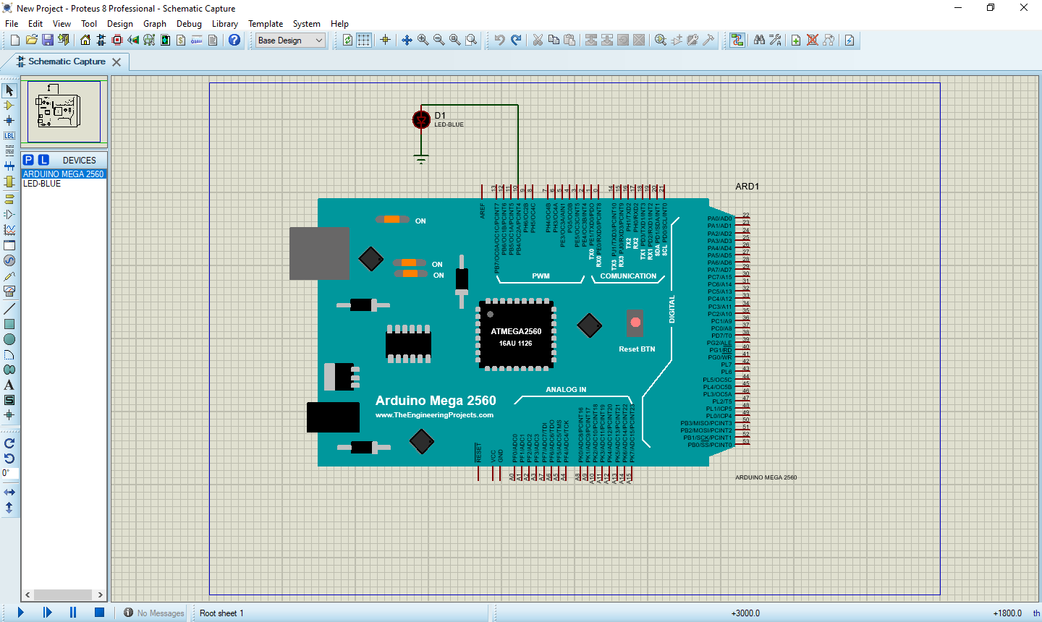
شکل (۱) – شماتیک نهایی

